Informe Personal

- Compromiso Personal

Antes de comenzar este camino, quiero recordarme que el éxito no es un producto de la casualidad: será el producto de mi compromiso y esfuerzo en el camino. Mi actitud será proactiva, constructiva y creativa. Me enfocaré en mi progreso académico a través de un entorno de aprendizaje en equipo junto a los docentes y compañeros. Asistiré puntualmente a cada clase, centrándome en aprender y valorando todo el esfuerzo que hago al estar allí. Voy a minimizar cualquier distracción, como mi celular y la charla con otros. Además, estaré atento a participar con mis reflexiones y expresando mis dudas, pues la clase es el espacio ideal para presentarlas. Dedicaré al menos 5 horas semanales a mi estudio por fuera de clases. Lo haré tratando de cultivar la independencia, pro-actividad y persistencia que voy a necesitar en la vida profesional. Tendré presente las oportunidades de mejora personal que he identificado desde el inicio del curso y me motivaré a hacer a conciencia las tareas y actividades planteadas, porque en todas aprenderé. Soy consciente de que ellas me tomarán tiempo y esfuerzo, pero sé que puedo lograrlas si persevero y no las postergo. Siempre prestaré atención a los detalles e instrucciones que nos dan, porque entiendo que para un profesional es importante comprender y seguir adecuadamente las pautas recibidas. El camino no siempre será fácil. Pero me comprometo a invertir tiempo analizando los conceptos y problemas que me planteen, voy a perseverar en esto aún cuando a veces me parezca que no avanzo. En algunas ocasiones me tocará investigar y leer un poco, y en otras podré aprovechar los recursos humanos y tecnológicos dispuestos en la universidad para ayudarme a aprender. Y finalmente, Yo Santiago Palacios Narváez me comprometo a valorar este compromiso que hoy hago conmigo, porque puede marcar una gran diferencia y encaminarme hacia mi éxito en el curso ¡. Por eso lo declaro en este video, el cual revisaré para a darle ánimo a mi yo del futuro cuando nuevos retos se presenten en el camino. Hoy, 17 de febrero del año 2024.

- Horario
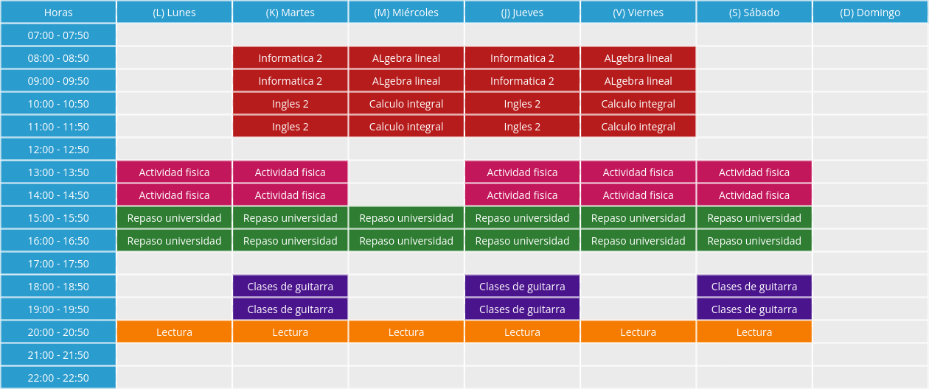

- Informe personal

- Bueno, como humano, he enfrentado varias falencias al programar. Una de las principales fue mi falta de experiencia en la resolución de problemas complejos. Al principio, me encontraba fácilmente abrumado cuando me enfrentaba a un problema grande y no sabía por dónde empezar.

- Para superar esto, decidí dedicar más tiempo a practicar la resolución de problemas algorítmicos. Empecé a hacer unos cuantos ejercicios en plataformas como LeetCode y HackerRank para mejorar mi lógica de programación. También busqué tutoriales y cursos en línea que me ayudaran a comprender mejor los conceptos fundamentales de la programación.

- Un desafió que estoy enfrentando es la falta de organización en mi código. A menudo, escribía funciones largas y poco claras, lo que dificultaba la comprensión y mantenimiento del código a largo plazo. Además, mi falta de comentarios adecuados dificultaba la colaboración con otros desarrolladores y la comprensión del propósito de ciertas partes del código.

- Para abordar este problema, me sumergí en el estudio de principios de diseño de software y buenas prácticas de codificación. Aprendí sobre la importancia de escribir código modular y recusable, y comencé a dividir mis programas en funciones más pequeñas y cohesivas. Además, adopté un enfoque más riguroso en la documentación de mi código, agregando comentarios claros y descriptivos para explicar la lógica detrás de cada sección. Con el tiempo, esto no solo mejoró la legibilidad de mi código, sino que también facilitó la colaboración con otros desarrolladores y el mantenimiento del software a largo plazo.

- Como programador, he enfrentado una serie de desafíos específicos relacionados con el lenguaje C++. Uno de los mayores obstáculos que encontré fue comprender completamente el manejo de punteros y referencias. Al principio, me costaba entender la diferencia entre punteros y referencias, así como su uso adecuado en diferentes situaciones. Esto me llevaba a cometer errores sutiles que a menudo resultaban en comportamientos inesperados o errores de segmentación en mi código.

- Para superar esta falencia, me sumergí en el estudio detallado de los conceptos de punteros y referencias en C++. Dediqué tiempo a ver videos, consultar documentación en línea y seguir tutoriales específicos sobre el tema. Además, realicé ejercicios prácticos que me permitieron experimentar con punteros y referencias en diferentes contextos y entender parte de su funcionamiento en profundidad. Con el tiempo, adquirí una comprensión algo más sólida de estos conceptos y fui capaz de utilizarlos de manera más efectiva.
- Además de estos desafíos técnicos, también enfrenté dificultades en el ámbito de la gestión del tiempo y la productividad. A menudo me encontraba procrastinando o distraído por tareas irrelevantes, lo que afectaba mi capacidad para completar proyectos en tiempo y forma.

- Para superar este obstáculo, desarrollé una rutina diaria más estructurada y disciplinada. Establecí metas claras para cada día y semana, y utilicé técnicas de gestión del tiempo como la técnica Pomodoro para mantenerme enfocado y productivo durante períodos de tiempo definidos. Además, identifiqué y eliminé distracciones en mi entorno de trabajo, y aprendí a priorizar tareas de manera más efectiva para maximizar mi eficiencia.

- Un área en la que estoy enfrentando muchas dificultades es en la programación orientada a objetos (POO) en C++. Aunque entiendo los conceptos básicos de la POO, como clases, objetos y herencia, me cuesta aplicar estos conceptos de manera efectiva en la práctica. A menudo me encuentro luchando con el diseño de clases y la estructura de mis programas, lo que resulta en código confuso y difícil de mantener.

- Para abordar esta falencia, me estoy sumergiendo en el estudio de principios de diseño de software orientado a objetos y patrones de diseño comunes en C++. Estoy leyendo documentos sobre diseño de software y patrones de diseño. También estoy estudiando casos de uso reales y ejemplos de código para comprender cómo aplicar estos principios y patrones en la práctica. A medida que estoy ganando más experiencia y conocimiento en este campo, estoy siendo capaz de mejorar significativamente la calidad y la estructura de mi código orientado a objetos.

- Después de superar el Desafio1 que abordaba diversos aspectos de la programación en C++, me di cuenta de que necesitaba mejorar en todos los aspectos anteriores. Si bien había hecho progresos significativos en algunos aspectos, como el manejo de punteros y referencias, me di cuenta de que todavía había margen de mejora en áreas más amplias de la programación.

